ОСП МБДОУ д/с №8 «Звездочка» - д/с «Солнышко»

ИНФОРМАЦИЯ О ПРОВЕДЕНИИ ПРОФИЛАКТИЧЕСКОГО МЕРОПРИЯТИЯ
«БЕЗОПАСНЫЕ ВЕСЕННИЕ ДОРОГИ»
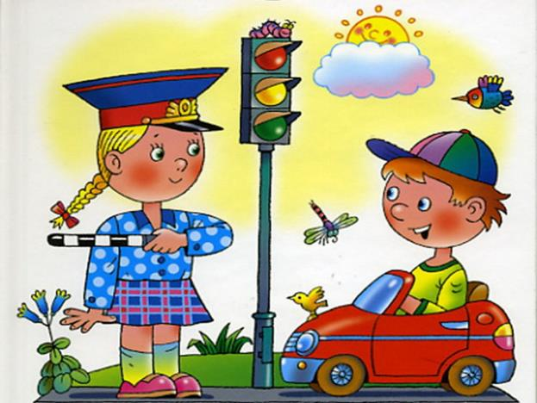
Подготовила воспитатель: Гоголь И.В.

х. Кугейский 2023год.

План проведения профилактического мероприятия
«Безопасные весенние дороги» в ОСП МБДОУ
детского сада № 8 «Звездочка» - детского сада «Солнышко»
с 15.03.2023 по 05.04. 2023 гг.
(в рамках реализации региональной программы «Приключения светофора»)

№ п/п | Мероприятия | Срок проведения | Ответственный
1. | Ознакомить педагогов с приказами ОСП МБДОУ ,с планом мероприятий об участии в профилактическом мероприятии «Безопасные весенние дороги» | 15.03.2023 | Руководитель ОСП
2. | Пополнить уголки безопасности дорожного движения выставкой пособий и тематической литературой. | 16.03- 23.03.2023 | воспитатели
3. | Провести инструктаж с сотрудниками по правилам поведения и технике безопасности с записью в журнале инструктажа. | 17.03.2023 | Руководитель ОСП
4. | Провести социально значимую акцию «Заметный пешеход» | 15.03.-05.04. 2023 | Воспитатели и отряд ЮПИД
4. | Провести информационно-пропагандистские акции: «Безопасный пешеход», «Безопасный пассажир» | 20.03-30.03 2023 | воспитатели и отряд ЮПИД
6. | Провести в группах НОД по аппликации «Светофор», по рисованию «Страна Светофория»  Провести беседы с детьми: «Осторожно, улица», «У всех есть правила», «Правила поведения на дороге», «Пешеходный переход», сюжетно- ролевые игры «Транспорт» и «Покатаем игрушки».  Познакомить детей с транспортом, сигналами светофора, правилами безопасности в зимний период. Организовать подвижные игры «Воробушки и автомобиль» «Красный, желтый, зеленый», «Стоп».  Чтение загадок о транспорте, рассматривание иллюстраций с изображением транспорта, дорожных ситуаций на макете по ПДД , где обозначены тротуар и проезжая часть.  Дидактические игры «Собери автомобиль», «Собери светофор».  Чтение художественной литературы В. Сиротов «Твой товарищ светофор»,  С.Михалков «Светофор», Я. Пишумова «Регулировщик».  Просмотр обучающих фильмов «Смешарики», «Уроки безопасности тётушки Совы». Просмотр видеоролика «Светоотражающие элементы» | В течение всего периода | воспитатели
8. | Провести досуг - викторину «Соблюдай ПДД – не окажешься в беде» | 04.04.2023 | Воспитатели и отряд ЮПИД
9 | Подвести итоги участия ДОУ в профилактическом мероприятии «Безопасные весенние дороги» | 05.04.2023 | Руководитель ОСП  воспитатели

В преддверии весенних каникул с 15 марта по 05 апреля 2023г. в рамках областного профилактического мероприятия «Безопасные весенние дороги» и, в рамках реализации региональной программы «Приключение светофора» в нашем детском саду были проведены мероприятия по безопасности дорожного движения. С педагогами ДОУ проведено информационное совещание: анализ дорожно-транспортных происшествий за 2022 год по Ростовской области ,разработан план проведения профилактических мероприятий в ДОУ.
Одной из главных целей в работе с детьми нашего детского сада, является воспитание у дошкольников ответственного отношения к личной и общественной безопасности и формирование у них опыта безопасной жизнедеятельности. С этой целью были использованы разнообразные формы работы с детьми:
- Занятия-беседы по ПДД.
- Разучивание стихов по ПДД.
- Проведение сюжетно-ролевых и дидактических игр по ПДД.
- Просмотр мультфильмов по данной тематике.
-Просмотр познавательных фильмов и обучающих видеороликов.
- Ознакомление с художественной литературой.
- Подвижные игры.
- Рассматривание плакатов и иллюстраций по ПДД.
- Выставка детских рисунков на тему ПДД.
- Проведение акций: «Безопасный пешеход», «Безопасный пассажир», «Заметный пешеход».
- Проведение досуга-викторины на тему ПДД.
Всю проделанную работу можно отследить по календарным планам воспитателей.
Вся деятельность осуществлялась в тесном взаимодействии с родителями, т.к. главным авторитетом для ребенка являются его мама и папа. Педагоги ДОУ подготовили консультацию для родителей на тему: о необходимости применения светоотражающих элементов на верхней одежде, ремней безопасности и детских удерживающих устройств при перевозке детей, с разъяснением требований законодательства по содержанию, подготовили и раздали родителям буклеты «Значение светоотражающих элементов», памятки «Пристегни самое дорогое».
Разместили схему «Безопасный маршрут дошкольника» в старшей и младшей разновозрастных группах в уголках ПДД, а также для родителей в фойе ДОУ.
Даны рекомендации родителям по чтению художественной литературы на тему: «Безопасность детей». Проведены инструктажи с родителями о правилах безопасного поведения на дорогах в весенний период.
Во всех возрастных группах педагоги провели беседы по профилактике дорожно-транспортного травматизма, особое внимание старались обратить на необходимость использования пешеходами светоотражающих элементов в одежде, напомнили о значимости и правильности применения.
В утренние и вечерние отрезки времени дети совместно с воспитателями много рассматривали иллюстрации по данной тематике, читали художественные произведения, играли в настольные, словесные и подвижные игры.
Во всех возрастных группах прошли мероприятия по обучению детей поведению на проезжей части, во дворе, дома. Начиная со второй младшей группы, повторили правила дорожного движения.
С детьми провели спортивный досуг-викторину: «Соблюдай ПДД – не окажешься в беде», на котором в игровой и подвижной форме закрепили свои знания о правилах дорожного движения, навыки безопасного поведения на дороге.
Анализируя работу по проведению профилактических мероприятий безопасности дорожного движения, можно сделать вывод, что благодаря систематизации мероприятий у родителей повысился уровень знаний о методах и приёмах ознакомления детей с правилами дорожного движения, у сотрудников ДОУ повысился уровень педагогической компетентности по формированию основ безопасности жизнедеятельности у детей, а у детей сформировался фундамент знаний правил дорожного движения и умение регулировать своё поведение в соответствии с различными чрезвычайными ситуациями. Вся информация об акции «Заметный пешеход» размещена в соцсети ОК, VK, Telegram.
